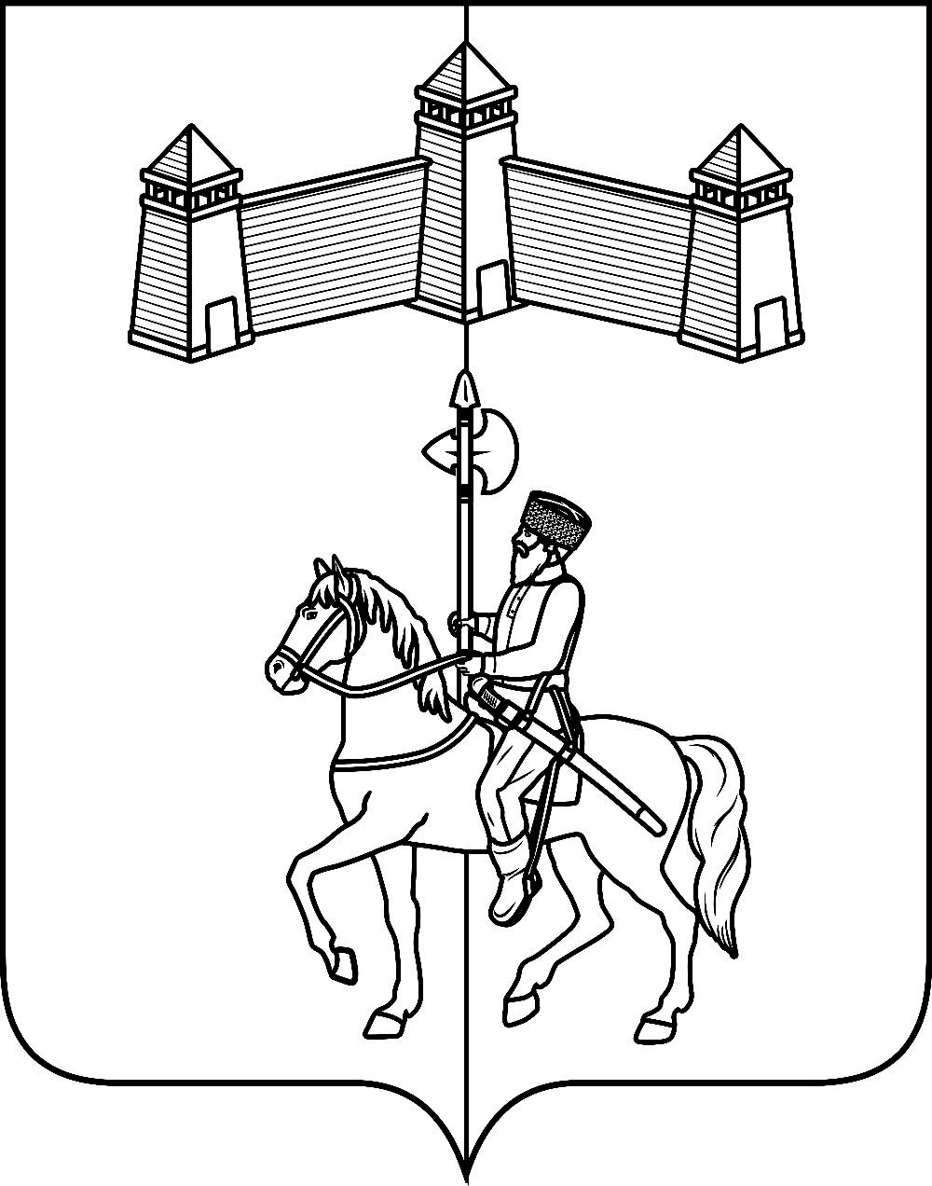
АДМИНИСТРАЦИЯ КАРАТУЗСКОГО СЕЛЬСОВЕТА

ПОСТАНОВЛЕНИЕ

11.11.2021г. с. Каратузское №177-П

Об отмене постановлений

В соответствии с Федеральным законом от 31.07.2020 № 248-ФЗ «О государственном контроле (надзоре) и муниципальном контроле в Российской Федерации», Федеральным законом от 06.10.2003 № 131-ФЗ «Об общих принципах организации местного самоуправления в Российской Федерации, руководствуясь Уставом Каратузского сельсовета Каратузского района Красноярского края
ПОСТАНОВЛЯЮ:
- Отменить:
- постановление от 05.05.2015г. №214-П «Об утверждении административного регламента исполнения муниципальной функции по проведению проверок юридических лиц и индивидуальных предпринимателей при осуществлении муниципального контроля в сфере благоустройства на территории муниципального образования «Каратузский сельсовет»»;
- постановление от 03.02.2012г. №27-П «Об утверждении административного регламента проведения проверок юридических лиц и индивидуальных предпринимателей при осуществлении муниципального контроля за использованием и сохранностью муниципального жилищного фонда, соответствием жилых помещений данного фонда, установленным санитарным и техническим правилам и нормам, иным требованиям законодательства на территории Каратузского сельсовета»;
- постановление от 14.05.2015г. №237-П «Об утверждении административного регламента исполнения муниципальной функции по проведению проверок физических лиц при осуществлении муниципального жилищного контроля на территории Каратузского сельсовета».
- Контроль за исполнением настоящего постановления оставляю за собой.
- Постановление вступает в силу в день, следующий за днем его официального опубликования в печатном издании «Каратузский Вестник», но не ранее 1 января 2022г.

Глава администрации
Каратузского сельсовета А.А.Саар

